Voorstelling reis
- De dagindeling
Gedurende de hele reis slaap ik in het ‘Double Tree Hotel in Aqaba.

Reis Jordanië 8 dagen: vertrek op zondag
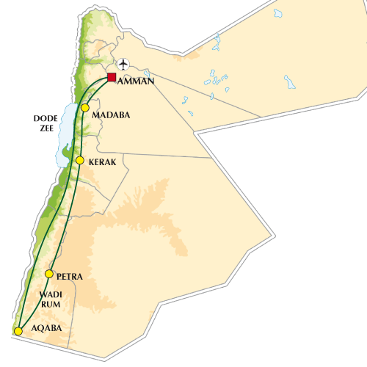  Zondag | Vliegreis van Brussel naar Aqaba | Verblijf in ‘Double Tree’ hotel in Aqaba
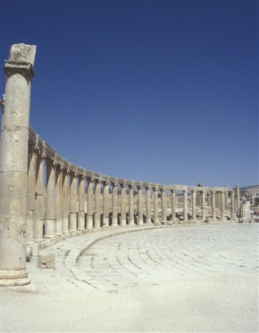  Maandag | - Bezoek aan Aqaba  - De oudste kerk ter wereld  - De ruïnes van de antieke stad Ayla  - Het fort van Aqaba  - Archeologisch museum van Aqaba  - Aqaba Marine Park
Dinsdag | - Vrije stranddag aan de rode Zee
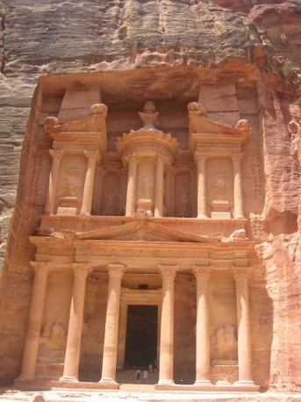  Woensdag | - Bezoek aan Petra  - de Khazneh: adembenemende graftempel.  - De Grote tempel van Petra  - De Romeinse weg  - Het urnengraf (Al-Mahlama)  - Het Korinthisch grafmonument (het Klooster)  - Het paleisgraf  - De Kerk van Petra  - De hoge offerplaats | Extra: dit wordt gedaan met de taxi, daarna terugkeer naar Aqaba
Donderdag | - Vrije stranddag aan de Rode Zee
Vrijdag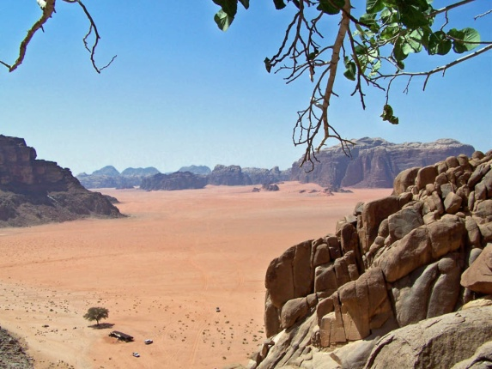 | - Bezoek aan het Wadi Rum. Het Wadi Rum is een vallei met rotswanden van zandsteen en graniet in het zuidwesten van Jordanië. Het is de grootste wadi in Jordanië. In 2011 is Wadi Rum door UNESCO op de werelderfgoedlijst geplaatst | Extra: dit wordt gedaan met de taxi, daarna terugkeer naar Aqaba
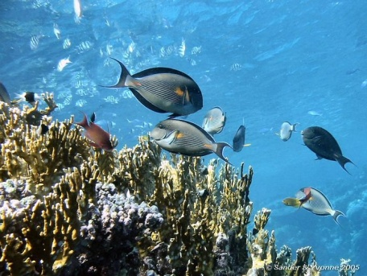  Zaterdag | - Vrije stranddag aan de Rode Zee | Extra: eventueel de mogelijkheid om te snorkelen.
Zondag | - Rijden naar de luchthaven van Aquaba en terugreis naar Brussel

Zondag: aankomst Aqaba

Maandag: Aqaba

Dinsdag: Aqaba

Woensdag: Petra- Aqaba

7 dagen Jordanië
Donderdag: Aqaba

Zondag: vertrek naar Brussel
Zaterdag: Aqaba
Vrijdag: Wadi Rum- Aqaba

